Rahvusvahelised Albert Kanepi XVIII mälestusvõistlused lauatennises
9.-10.11.2024 Haapsalus
J U H E N D

EESMÄRK
Mälestada mitmekordset N Liidu ja Eesti meistrit A. Kanepit (tennisist Kaia Kanepi vanaisa) ning selgitada võitjad.

AEG, KOHT, REGISTREERIMINE
Võistlused toimuvad 9.-10. novembrini 2024.a. Haapsalu Spordikeskuses (Lihula mnt.10). ELTL TIBHAR Laste GP eelregistreerimise viimane kuupäev on 6. november 2024.a ja ELTL karikasarja eelregistreerimise viimane kuupäev on 7. november 2024.
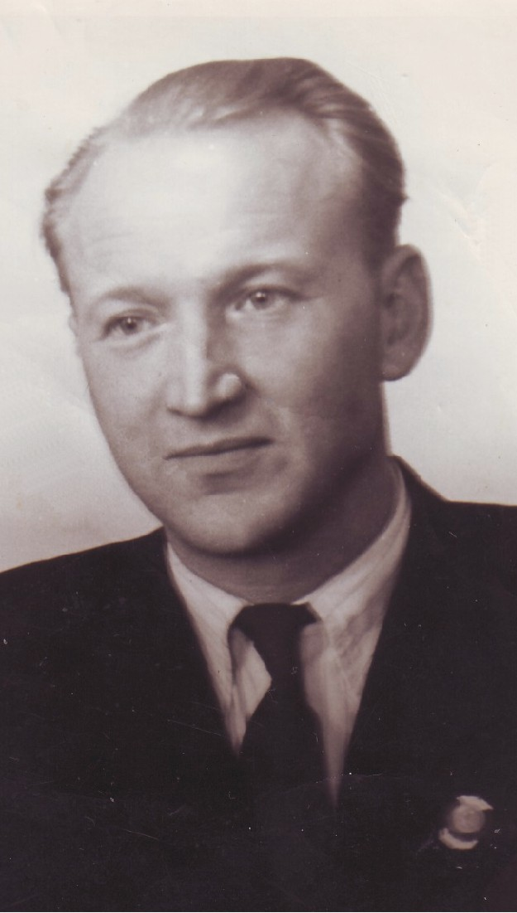
Korraldaja kontakt: +372 5205204. Peakohtunik Aleksandr Kirpu (IU, Tartu)

KLASSID, AJAKAVA, OSALUSTASU

Laupäev 9/11/2024
ELTL TIBHAR Laste GP
B/G U-9 2016 11:00 15.-€
B/G U-11 2014 15.-€
B/G U-13 2012 15.-€
B/G U-15 2010 15.-€
B/G U-17 2008 20.-€
Täpsem ajakava selgub pärast eelregistreerimist.
Eelregistreerimine tehakse vastava registreerimisvormi alusel ja tuleb
saata peakohtunikule hiljemalt 6. novembriks e-maili teel:
aleksandr.kirpu@tammegymnaasium.ee

Pühapäev 12/11/2024
ELTL GP
M/N U-19 2006 10:00 20.-€
M/N 40+ 1985 10:00 20.-€
M/N 60+ 1965 10:00 20.-€
M/N põhiturniir ja rahvaliiga koos 13:00 20.-€
Eelregistreerimine tuleb teha siin: https://forms.gle/D8TdnAZWzJNGPhMj7
Eelregistreerimine lõppeb 7. novembril.

SÜSTEEM
* Laste GP mängitakse kahe miinuse süsteemis kõikide kohtade väljaselgitamisega, kusjuures poolfinaalide kaotajad mängivad 3.-4. kohale;
* ELTL GP mängitakse kahe miinuse süsteemis kõikide kohtade väljaselgitamisega
kusjuures miinusringi võitja saavutab kolmanda koha;
* mängud mängitakse parem viiest;
* mängitakse vastavalt ITTF võistlusmäärustikule.

AUTASUSTAMINE

MS / WS Teiste klasside parimatele meened, medalid, diplomid
I 100.- €
II 70.- €
III 40.- €

INVENTAR
Mängitakse DONIC PERSSON25 sinistel laudadel. Võistluspall on valge ***DHS 40+ valge plastik.

ÜLDISELT
*Kõik võistlejad vastutavad oma tervisliku seisukorra eest ise.
*Võistlus on ühtlasi ka Haapsalu GP IV etapp.
*Võistluste korraldaja jätab endale õiguse teha muudatusi ajakavas ja võistluste süsteemis.
*Soovijail on võimalik broneerida majutus Haapsalu Spordikeskuses tel. nr. 47 25060.

HEIKKI SOOL
HAAPSALU LAUATENNISEKLUBI PRESIDENT

TERE TULEMAST 18. ALBERT KANEPI MEMORIAALILE!

